**Proyecto de Medición de Temperatura Usando MAX6675 y Raspberry Pi Pico**

**Abstract**

Este proyecto implementa un sistema de medición de temperatura de alta precisión utilizando una termocupla tipo K, el módulo MAX6675, y una Raspberry Pi Pico. El objetivo principal es monitorear temperaturas en tiempo real, permitiendo aplicaciones en diversos campos como la industria y la investigación científica. Se describe el diseño funcional, el esquema de conexión eléctrica, y se presenta un análisis del alcance logrado.

**Introducción**

La medición precisa de la temperatura es fundamental en numerosos campos de la ingeniería. Las termocuplas tipo K, combinadas con el convertidor digital MAX6675, ofrecen una solución confiable y de bajo costo para esta tarea. Este proyecto emplea una Raspberry Pi Pico para adquirir datos, procesarlos, y presentarlos de manera comprensible. Se busca un sistema robusto, preciso y escalable.

**Descripción Funcional**

El sistema utiliza los siguientes componentes principales:

* **Termocupla tipo K**: Sensor de temperatura de alta precisión.
* **MAX6675**: Conversor termocupla a digital, que entrega datos de temperatura en grados Celsius al microcontrolador.
* **Raspberry Pi Pico**: Microcontrolador para adquisición y procesamiento de datos.
* **Pantalla LCD**: Para visualizar las lecturas de temperatura.

**Funcionamiento general:**

1. La termocupla mide la temperatura del entorno.
2. El MAX6675 convierte esta señal analógica a datos digitales.
3. La Raspberry Pi Pico recibe los datos, los procesa y los despliega en una pantalla.

**Diagrama en Bloques**

El sistema puede representarse como un conjunto de módulos interconectados:

* Termocupla → MAX6675 → Raspberry Pi Pico → Pantalla LCD

*(Diagrama en bloques sugerido, puede incluir etiquetas como "Adquisición", "Procesamiento" y "Visualización").*

**Diagrama de Código**

Un fragmento representativo del código usado en el proyecto:  
#include <stdio.h>

#include "pico/stdlib.h"

#include "max6675.h"

/**

* @brief Programa principal

*/

int main(void) {

// Inicializacion de USB

stdio_init_all();

// Inicializo SPI para el MAX6675

max6675_init(max6675_get_default_config());

while (true) {

// Leo temperatura y muestro

printf("La temperatura es %.2f\n", max6675_get_temp_c());

sleep_ms(500);

}

}

**Descripción de Circuitos**

El sistema utiliza:

1. **Conexiones eléctricas**:
   * La termocupla está conectada al módulo MAX6675.
   * El MAX6675 se comunica con la Raspberry Pi Pico a través del protocolo SPI.
2. **Alimentación**:
   * Se alimenta desde una fuente de 5V con regulación interna a 3.3V para la Pico.

*(Incluye un esquema visual del circuito eléctrico.)*

**Alcance Logrado**

El sistema logró:

* Precisión en la medición de temperatura entre -200°C y 700°C.
* Visualización de datos en tiempo real.
* Fácil escalabilidad para otros sensores o sistemas.

**Conclusiones**

Este proyecto demostró la viabilidad de implementar un sistema de medición de temperatura con componentes de bajo costo. La integración del MAX6675 con la Raspberry Pi Pico ofrece precisión y escalabilidad. Se recomienda explorar la conexión a sistemas IoT para ampliar su funcionalidad.

**Anexos**

1. **Esquemático**

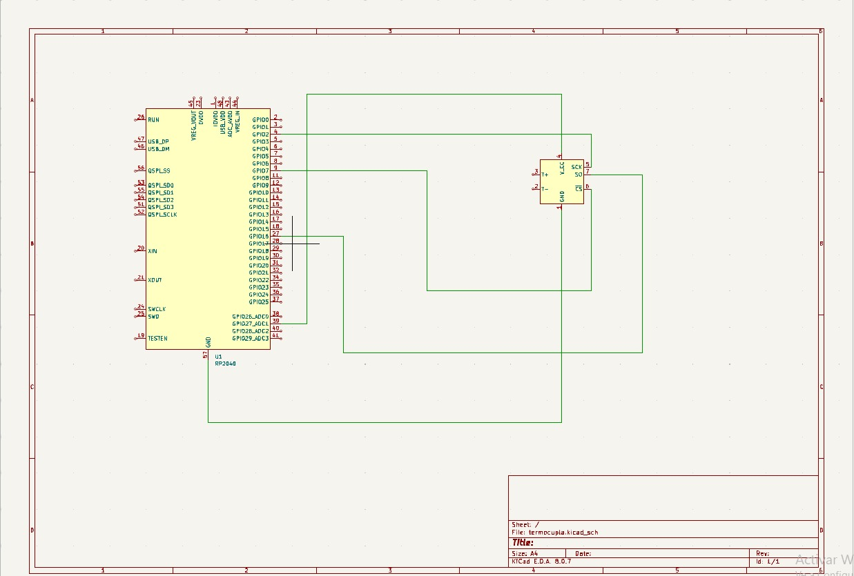

**2. PCB  
no tenemos.**

**3. Otros**

* **Librerías utilizadas:** MAX6675 para Raspberry Pi Pico.
* **Herramientas:** IDE de MicroPython, simuladores eléctricos.